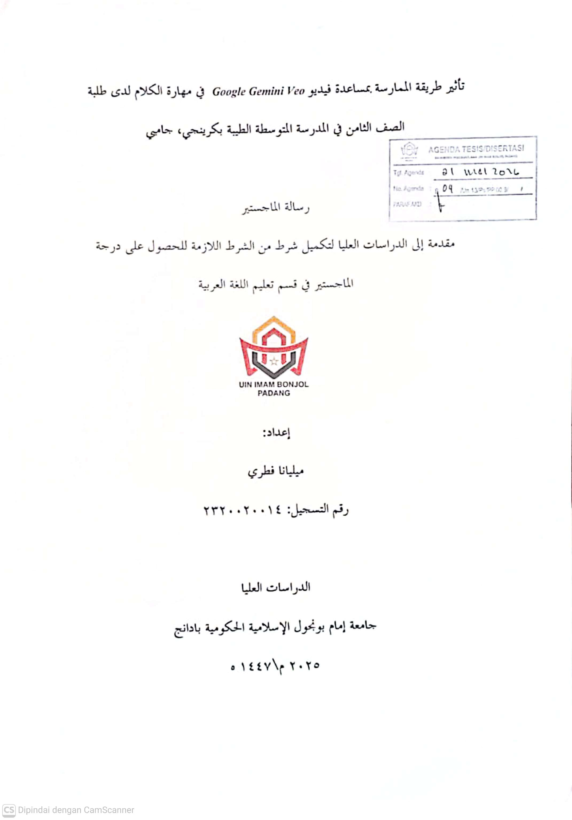
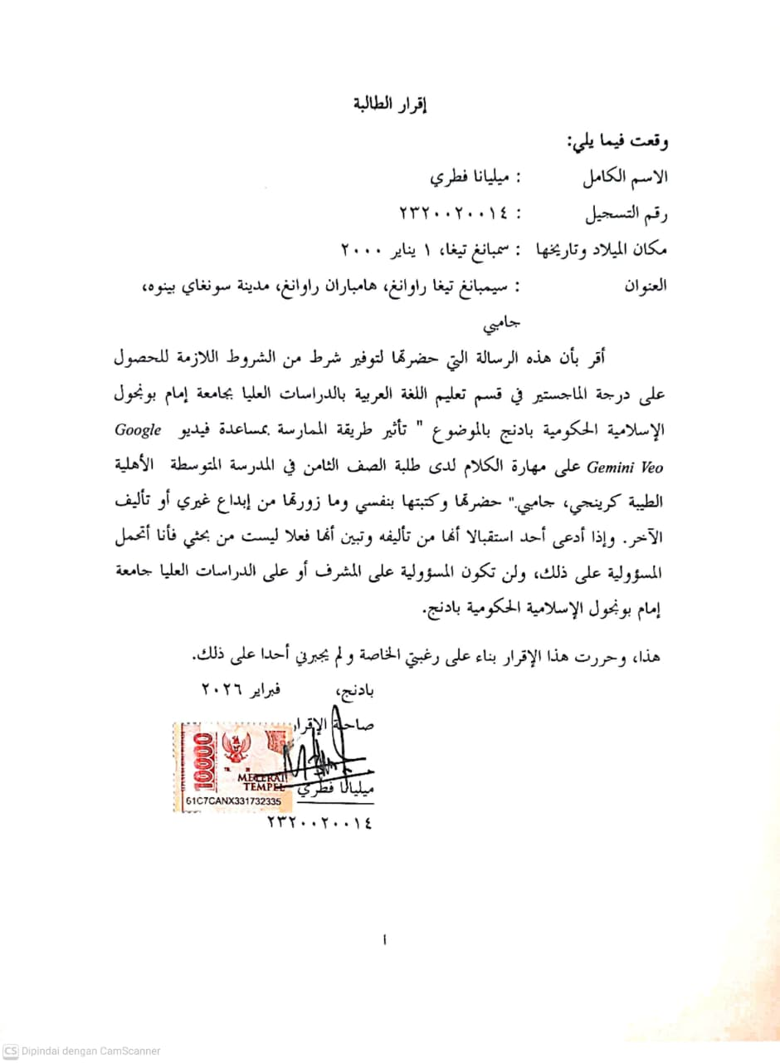
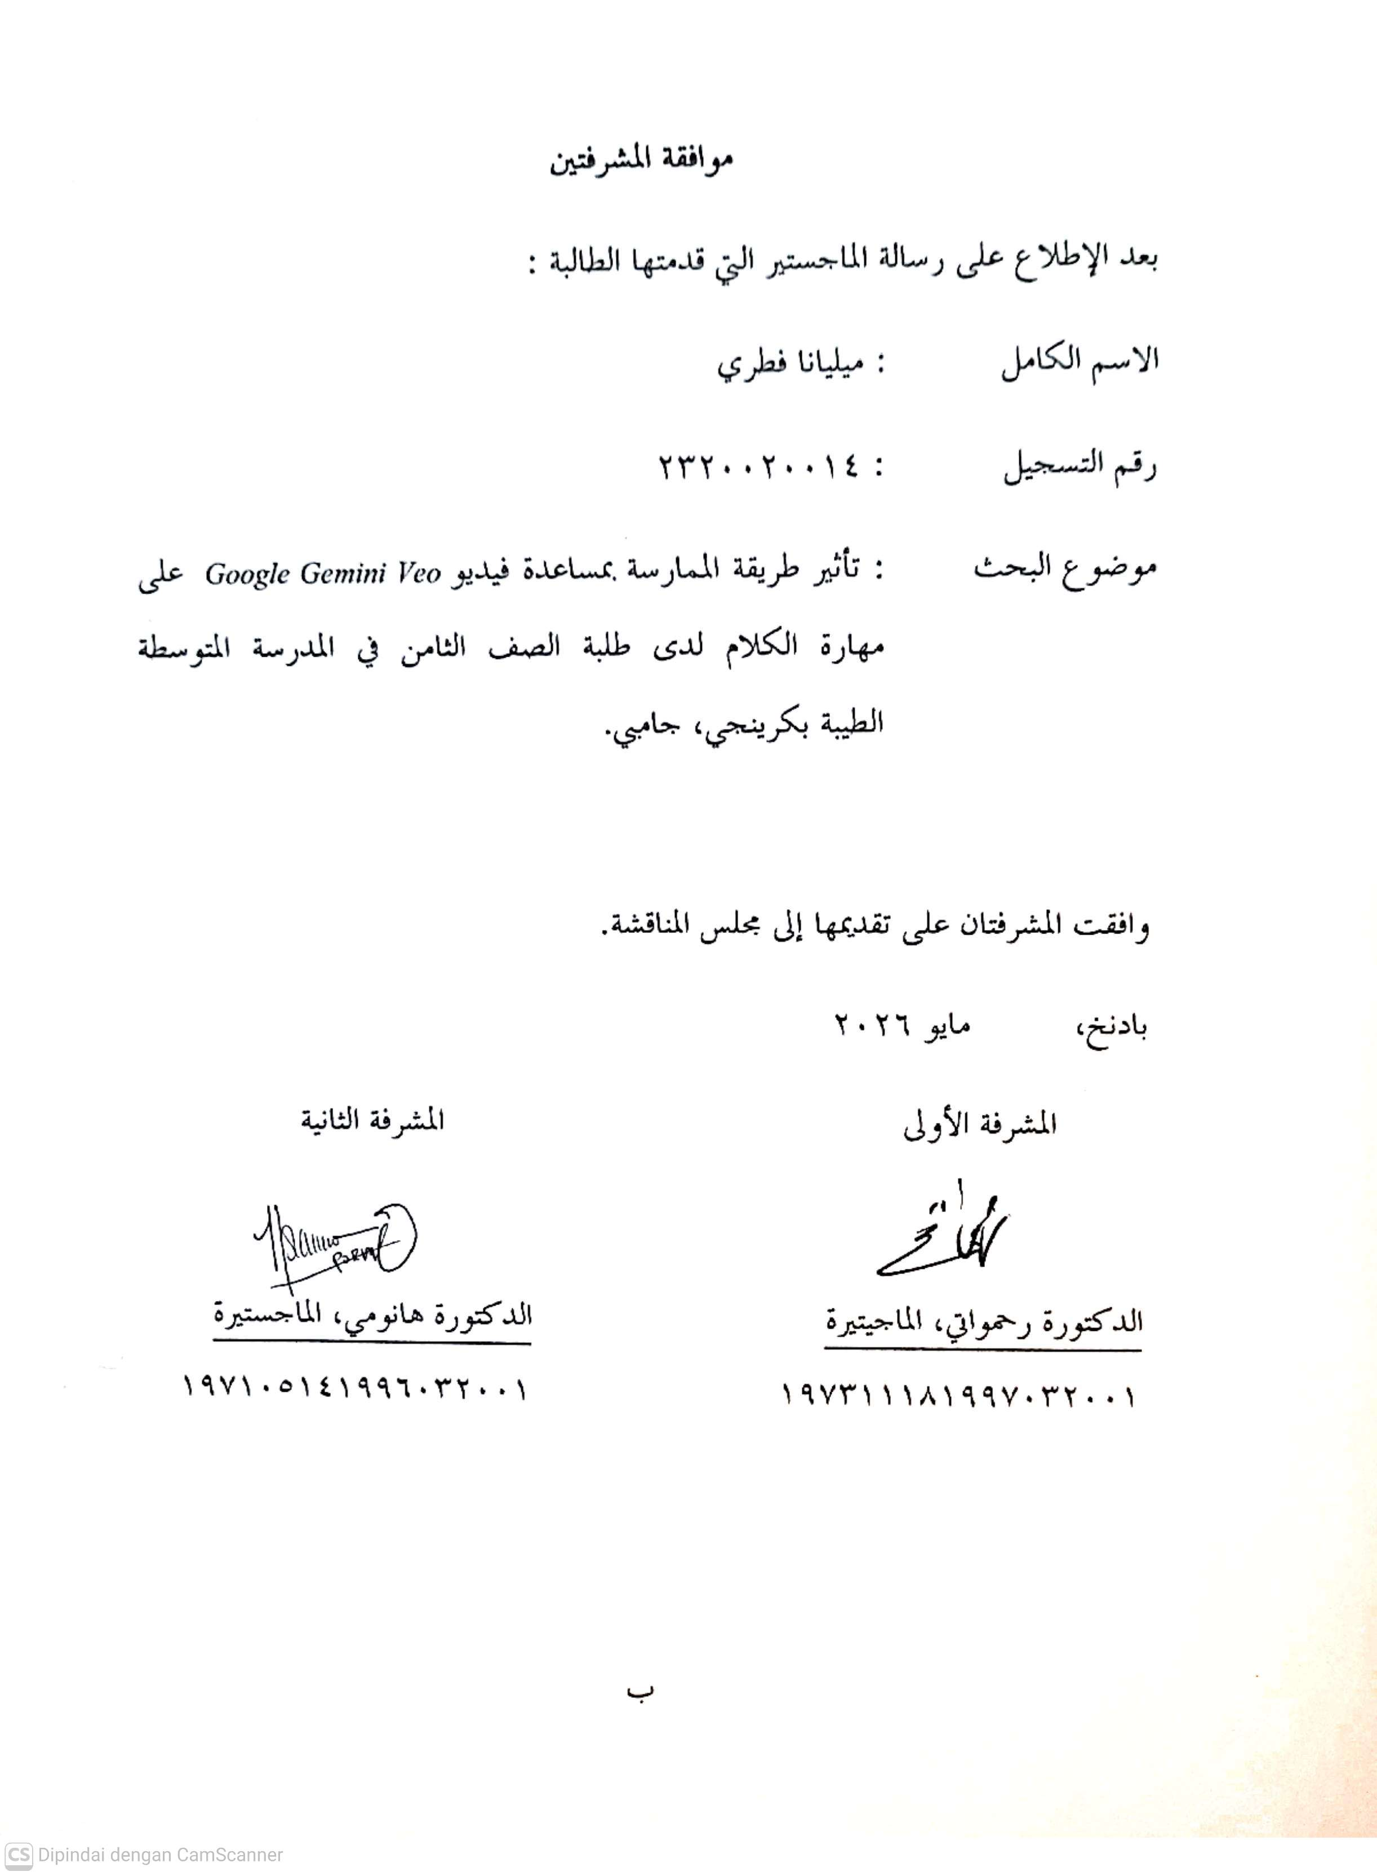
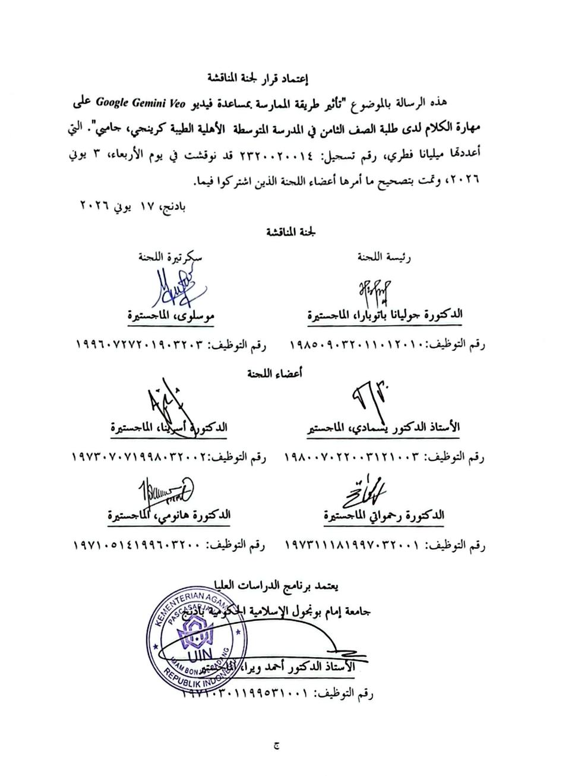
تجريد
ميليانا فطري، رقم التسجيل : 2320020014، موضوع البحث : تأثير استخدام طريقة الممارسة بمساعدة فيديو Google Gemini Veo على مهارة الكلام لدى طلبة الصف الثامن في المدرسة المتوسطة الأهلية الطيبة كرينجي، جامبي.
أما المسألة الأساسية في هذا البحث هي أي مدى تأثير طريقة الممارسة بمساعدة فيديو Google Gemini Veo في مهارة الكلام لدى طلابة الصف الثامن في المدرسة المتوسطة الأهلية الطيبة بكرينجي، جامبي؟ و أما أغرض البحث فهي لمعرفة قدرة طلبة على مهارة الكلام قبل الممارسة بمساعدة فيديو Google Gemini Veo، لبيان استخدام طريقة الممارسة بمساعدة فيديو Google Gemini Veo على مهارة الكلام، لمعرفة تأثير استخدام طريقة الممارسة بمساعدة فيديو Google Gemini Veo على مهارة الكلام لدى طلبة الصف الثامن في المدرسة المتوسطة الأهلية الطيبة كرينجي، جامبي.
هذا البحث هو البحث الكمي باستخدام المنهج البحث التجريبي بتصميم شبه التجري (Quasi Eksperimental) بنوع تصميم المجموعات غير المتكافئة (Equivalent Control Group Design) وأما أدوات الجمع البيانات هي الاختبار والملاحظة. وتحليل البيانات باختبار الطبيعي والتجانس والاختبار الفرضي.
كانت قدرة طلبة على مهارة الكلام قبل استخدام طريقة الممارسة بمساعدة فيديو Google Gemini Veo لدى طلبة الفصل الثامن في المدرسة المتوسطة الأهلية الطيبة كرينجي، جامبي بالتقدير الضعيف. نتائج اختبار القبلي في الفصل الضابط يعني 65,68 وفي الفصل التجريبي يعني 60,81 يدل على أن تنائج الاختبار القبل على مهارة الكلام في الفصل الضابط والفصل التجريبي لا يزال ضعيف. واستخدام طريقة الممارسة بمساعدة فيديو Google Gemini Veo على مهارة الكلام لدى طلبة الفصل الثامن في المدرسة المتوسطة الأهلية الطيبة كرينجي، جامبي بنتيجة الملاحظة الأنشطة التعليم والتعلم في الفصل التجريبي على تقدير ممتاز بالقيمة 4,2. يوجد تأثير استخدام طريقة الممارسة بمساعدة فيديو Google Gemini Veo على مهارة الكلام لدى طلبة الفصل الثامن في المدرسة المتوسطة الأهلية الطيبة كرينجي، جامبي. بناء على نتائج الاختبار البعدي في الفصل التحريبي بمعدل 82,2 وفي الفصل الضابط بمعدل 74,8. ويوجد زيادة متوسط القيمة من الاختبار القبلي إلى الاختبار البعدي في الفصل التحريبي من 60,81 إلى 82,2. وأما نتائج الاختبار الفرضية باستخدام Paired Sample Test أن القيمة ٣٧،٤٣٣ وقيمة Sig. (Two-tailed) ٠،٠٠٠ وهي أقل من ٠،٠٥، فاستنتجت الباحثة أن الفرضية الصفرية H₀ مردودة والفرضية البديلة Hₐ مقبولة.
الكلمة الدالة :مهارة الكلام، طريقة الممارسة، فيديو Google Gemini Veo
شكر وتقدير
بسم الله الرحمن الرحيم
الحمد لله رب العالمين. والصلاة والسلام على رسوله الكريم، سيدنا محمد صلى الله عليه وسلم، وعلى آله وأصحابه أجمعين. وبنعم الله قد تم هذا البحث بالموضوع: تأثير طريقة الممارسة بمساعدة فيديو Google Gemini Veo على مهارة الكلام لدى طلبة الصف الثامن في المدرسة المتوسطة الأهلية الطيبة كرينجي، جامبي.
وتقدم الباحثة الشكر والتقدير لفضيلة الوالدين المحترمين والمحبوبين وهما الأب أسريزل والأم أرلياتي، وقد رحما وربياها وشجعاها منذ صغيرة في طلب الخير وعلوم النافعة. ثم الشكر والتقدير إلى:
- فضيلة الدكتورة رحماواتي الماجستيرة المشرفة الأولى والدكتورة هانومي الماجستيرة المشرفة الثانية اللذان قد أرشادا الباحثة وأعطيا الإرشادات والتوجيها الهامة لكتابة هذه الرسالة العلمية.
- فضيلة الأستاذة الدكتورة مارتين كوستاتي الماجستيرة مديرة جامعة إمام بونجول الإسلامية الحكومية بادنج ونوائبها.
- فضيلة الأستاذ الدكتور أحمد ويرا الماجستير مدير الدراسات العليا جامعة إمام بونجول الإسلامية الحكومية بادنج ونائبه.
- فضيلة الدكتورة جوليانا باتوبارا الماجستيرة رئيسة قسم تعليم اللغة العربية الدراسات العليا جامعة إمام بونجول الإسلامية الحكومية بادنج، وفضيلة موسلوى الماجيستيرة سكرتيرة قسم تعليم اللغة العربية الدراسات العليا جامعة إمام بونجول الإسلامية الحكومية بادنج.
- سادة الأفاضل المحاضرين بقسم تعليم اللغة العربية الدراسات العليا الذين قد علموا الباحثة بالعلوم المختلفة النافعة حتى تستطيع الباحثة أن تتم دراستها.
- فضيلة رئيس المكتبة وجميع موظفي المكتبة جامعة إمام بونجول الإسلامية الحكومية بادنج الذين ساعدوا الباحثة الحصول على الكتب في كتابة البحث.
- فضيلة موظف الشؤون الأكاديمية لدراسات العليا جامعة إمام بونجول الإسلامية الحكومية بادنج التي قامت لمساعدة في توفير المعلومات اللازمة في إتمام البحث.
- فضيلة رئيس مدرسة المتوسطة الطيبة كيرينجي جامبي، ومعلم اللغة العربية، وجميع الطلبة الذين ساعدوا الباحثة في كتابة هذا البحث.
- الأصدقاء في قسم تعليم اللغة العربية الذين ساعدوا الباحثة في الدراسة وفي إتمام كتابة هذا البحث. وأصدقاء آخرين الذين ساعدوا الباحثة في إتمام كتابة هذا البحث واخيرا عسى الله أن يهدينا إلى صراط مستقيم والله أعلم بالصواب.
بادنج، 23 فبراير 2026
الباحثة
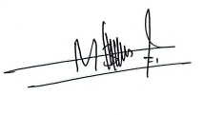
ميليانا فطري
رقم التسجيل : 2320020014

كشف الجدول
الجدول 1,1 القيمة المتوسطة مهارة الكلام في الصف الثامن 12
الجدول ٣٠١ جطة التجربة 49
الجدول 3,2 عدد طلبة في الصف الثامن 50
الحلول ٤,١ معيار القيمة ونتيجة الاختبار 55
الجدول ٤,٢ نتيجة الاختبار القبلي على مهارة الكلام في الصف الضابطي 55
الجدول ٤,٣ النسبة المئوية الاختبار القبلي في الصف الضابط 57
الجدول ٤,٤ نتيجة الاختبار في الصف التجريبي 58
الجدول ٤,٥ النسبة المئوية الاختبار القبلي في الصف التجربي . 60
الجدول ٤,٦ نتيجة الاختبار القبلي في الصف التجربي والصف الضابط 61
الجدول ٤,٧ نتائج الاختبار الطبيعي في الاختبار القبلي 63
الجدول ٤,٨ نتائج الاختبار التجانسي الاختبار القبلي 64
الجدول ٤,٩ معيار القيمة 65
الجدول ٤,١٠ نتائج ملاحظة أنشطة المعلمة في الصف التجربي 69
الجدول ٤,١١ معيار القيمة لتعليم اللغة العربية في الصف الثامن 70
الجدول ٤.١٢ نتيجة الاختبار البعدي لتعليم مهارة الكلام في الصف الضابط 71
الجدول ٤,١٣ النسبة المئوية الاختبار البعدي في الصف الضابط 73
الجدول ٤,١٤ نتيجة الاختبار البعدي لتعليم مهارة الكلام فى الصف التجربى 74
الجدول ٤,١٥ النسبة المئوية الاختبار البعدي في الصف التجربي 76
الجدول ٤,١6 النسبة المئوية الاختبار القبلي في الصف الضابطي والتجربي والاختبار العبدي في الصف الضابط والتجربي 78
الجدول 4,18 نتائج الاختبار الفرضية 82

محتويات الرسالة
إقرار الطالبة أ
موافقة المشرفين ب
إعتماد قرار لجنة المناقشة ج
تجريد د
شكر وتقدبر ه
كشف الجدول ز
محتويات الرسالة ط
الباب الأول: مقدمة 1
- خلفية البحث 1
- مشكلة البحث 22
- تحديد البحث 22
- أغرض البحث 23
- فوائد البحث 23
- توضيح المصطلحات 25
- دراسات السابقة 27
الباب الثاني: الإطار النظري 34
- تعليم مهارة الكلام 34
- مفهوم تعليم مهارة الكلام 34
- أهداف تعليم مهارة الكلام 38
- أهمية تعليم مهارة الكلام 40
- مكونات تعليم مهارة الكلام 41
- طريقة تعليم مهارة الكلام 43
- طريقة الممارسة في تعليم مهارة الكلام 46
- مفهوم طريقة الممارسة في تعليم مهارة الكلام 46
- أهداف وخطوات طريقة الممارسة في تعليم مهارة الكلام 47
- خطوات تطبيق طريقة الممارسة في تعليم مهارة الكلام 49
- مزايا وعيوب طريقة الممارسة في تعليم مهارة الكلام 52
- فيديو Google Gemini Veo 53
- مفهوم فيديو Google Gemini Veo 53
- بالمزايا الرئيسية Google Gemini Veo 54
- مزايا و حدود Google Gemini Veo 54
الباب الثالث: مناهج البحث 56
- نوع البحث 56
- تصيم البحث 57
- مجتمع البحث و العينة 59
- زمان و مكان البحث 60
- متغيرات البحث 60
- تحليل البيانات 60
- فرضة البحث 62
الباب الرابع : نتائج البحث ومناقشته 63
- قدرة طلبة على مهارة الكلام قبل طريقة الممارسة بمساعدة فيديو Google Gemini Veo لدى طلبة الصف الثامن في المدرسة المتوسطة الأهلية الطيبة كرينجي، جامبي 63
- استخدام طريقة الممارسة بمساعدة فيديو Google Gemini Veo على مهارة الكلام لدى طلبة الصف الثامن في المدرسة المتوسطة الأهلية الطيبة كرينجي، جامبي 74
- تأثير طريقة الممارسة بمساعدة فيديو Google Gemini Veo على مهارة الكلام لدى طلبة الصف الثامن في المدرسة المتوسطة الأهلية الطيبة كرينجي، جامبي 79
الباب الخامس : خاتمة...............................................103
- الخلاصة...........................................103
- الإقتراحات........................................105
المراجع ......................................................................106
الملاحق......................................................................109

